**Занятие по Формированию элементарных математических представлений для детей старшей группы на тему: «Путешествие в Страну Математики».**

Подготовила и провела: воспитатель Арчагова А.В.

**Методы:** словесные, наглядные, практические.

**Цель**: создать условия для развития логического мышления, сообразительности, внимания и продемонстрировать навыки комплексного применения математических представлений, знаний и способов действий умение практически их использовать посредством игры – путешествие.

Задачи:

Образовательные:

1. Упражнять в количественном и порядковом счете, пространственной ориентировке на листе бумаги.
2. Закреплять представления детей о геометрических фигурах.
3. Формировать мыслительные операции.

Развивающие:

1. Развивать умения считать и воспроизводить количество движений по образцу и заданному числу (в пределах 10)
2. Развивать речь, умение аргументировать свои высказывания.

Воспитательные:

1. Воспитывать самостоятельность, умение понимать учебную задачу и выполнять ее самостоятельно.

Ход занятия:

Приветствие: Здравствуй небо голубое,

Здравствуй солнце золотое,

Здравствуй легкий ветерок,

Здравствуй маленький дубок,

Мы живем в одном краю

Я вас всех приветствую.

Мои дорогие мальчики и девочки, а вы любите путешествовать? А как вы думаете на чем можно отправиться в путешествие? (на самолете, автобусе, машине, поезде, корабле). У нас сегодня с вами будет необычное путешествие и мы отправимся на ковре самолете, согласны?

Для этого нам нужно произнести волшебные слова:

Ковер – самолет, возьми нас в полет

Взлетай в вышину, неси в волшебную страну.

Вот мы с вами и оказались в волшебной стране математике, а вот и письмо от королевы математики.

«Дорогие ребята, в нашем математическом королевстве случилась беда, злой волшебник заколдовал всех жителей королевства. Только вы сможете снять колдовские чары, выполнив все задания. И тогда все жители станут видимыми.

Ну, что вы готовы помочь жителям волшебного королевства?

Тогда проходите за столы.

Первое задание надо помочь Мальвине.

Посчитайте сколько всего карандашей и запишите ответ в квадрате.

Закрасьте третий по счету карандаш синим цветом, седьмой желтым, девятый красным.

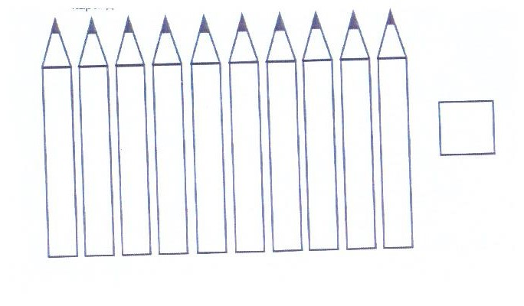

Все справились с заданием вот и Мальвина.

Второе задание надо помочь Буратино.

Решить математические задачки.

(В тарелочках цифры, вам надо внимательно послушать условия задачи, найти ответ и положить цифру перед собой).

1. Сколько ушей у двух мышей (4)
2. Сколько яблок на березе (0)
3. Сколько хвостов у 7 котов (7)
4. Сколько ушек у 3 старушек (6)
5. Сколько пальцев на руке (5)
6. Сколько глаз у светофора (3)

Все справились с заданием вот и буратино.

Третье задание, помощь нужна Незнайке.

Давайте вспомним, у листа бумаги есть верхний правый и верхний левый угол, нижний правый и нижний левый угол, и середина листа.

Задание: в верхнем левом углу нарисовать солнце, в верхнем правом углу нарисовать облако, в нижнем левом углу дом, в нижнем правом углу елку, посередине листа человека.

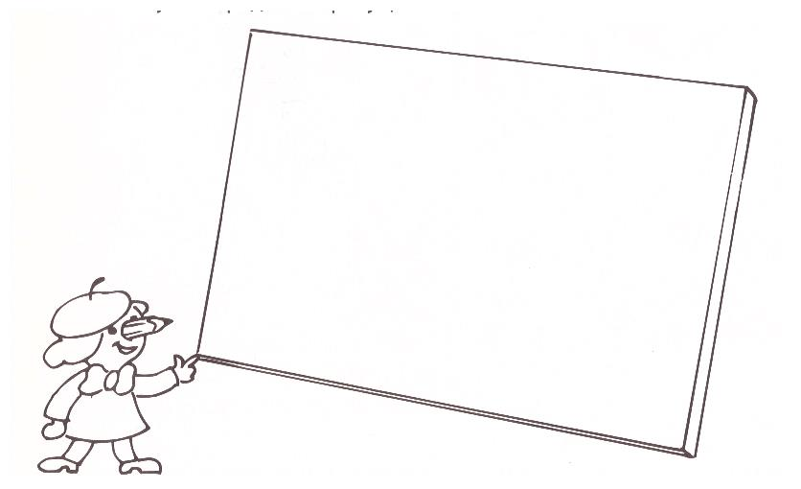

Все справились с заданием вот и Незнайка.

Физминутка: Мы присядем столько раз сколько елочек у нас.

Сколько точек будет в круге, столько раз поднимем руки.

Сколько цветочков, столько сделаем прыжочков.

А мы хлопнем столько раз сколько бабочек у нас.

Четвертое задание от мудрой совы.

Раскрасить столько кружочков, сколько найдешь отличий между мишками.

Все справились с заданием вот и Мудрая сова.

Пятое задание от Знайки.

Задание со счетными палочками:

- из 4 палочек выложить квадрат, добавить 6 палочек так, чтобы получилось 3 одинаковых квадрата.

- Из 7 палочек выложить 2 квадрата, убрать одну палочку, так чтобы получился прямоугольник.

- Из 4 палочек выложить квадрат, добавить одну палочку так, чтобы получилось два одинаковых прямоугольника.

- из 4 палочек выложить квадрат, добавить две палочки так, чтобы получилось 4 одинаковых треугольника.

Все справились с заданием вот и Знайка.

Шестое задание от Пилюлькина помочь сказочным персонажам превратить геометрические фигуры в предметы.

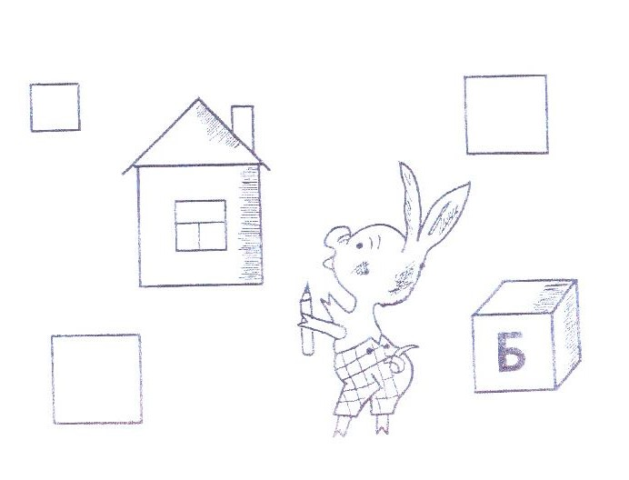

Все справились с заданием вот и Пилюлькин.

Седьмое задание от Стекляшкина, однажды Стеклышкин увидел на небе объект, если вы по порядку соедините все точки от 1 до 10, то увидите, что это за обЪект.

Все справились с заданием вот и Стекляшкин.

Какие вы все молодцы, помогли помогли сказочным героям стать видимыми.

Королева математики за помощь приготовила вам подарки.

Нам с вами пора возвращаться в детский сад, встаем на ковер самолет и говорим волшебные слова:

Ковер самолет возьми нас в полет

Взлетай в вышину, неси нас в детский сад.